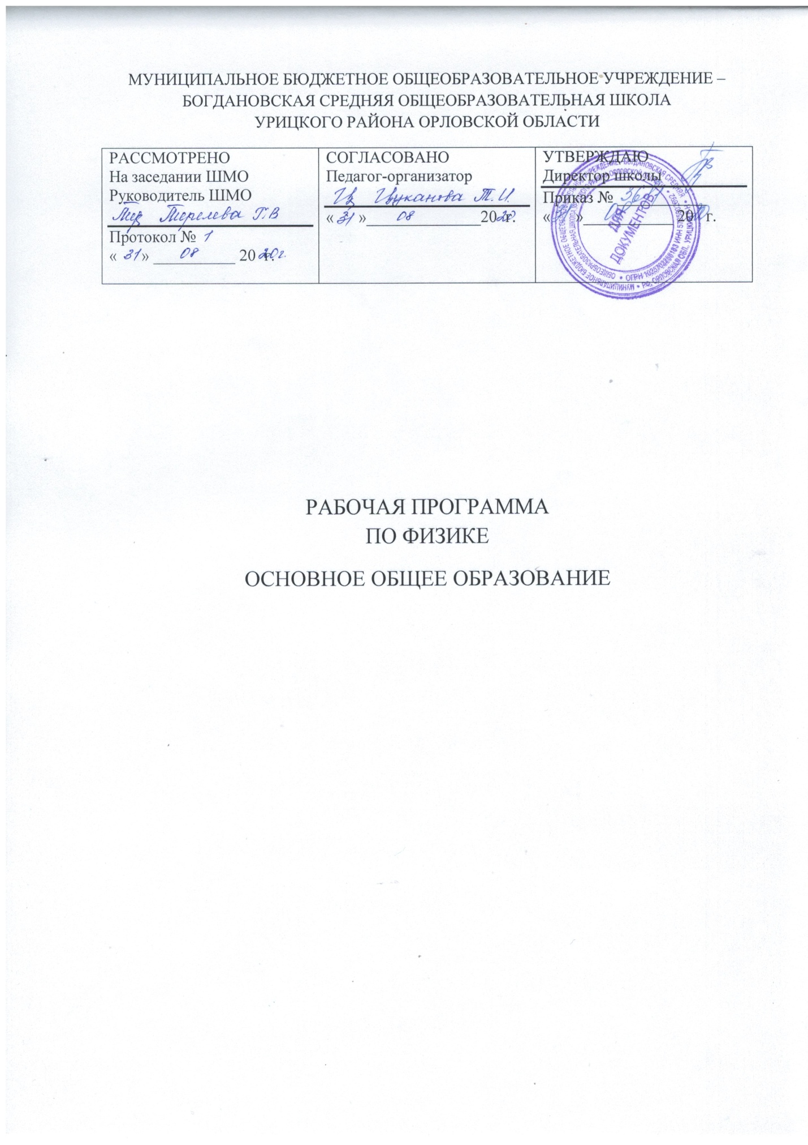

* + 1. **Планируемые результаты освоения учебного предмета предмета.**
       - введением ФГОС реализуется смена базовой парадигмы образования со «знаниевой» на «системно-деятельностную», т. е. акцент переносится с изучения основ наук на обеспечение развития УУД (ранее «общеучебных умений») на материале основ наук. Важнейшим компонентом содержания образования, стоящим в одном ряду с систематическими знаниями по предметам, становятся универсальные (метапредметные) умения (и стоящие за ними компетенции). Поскольку концентрический принцип обучения остается актуальным в основной школе, то развитие личностных и метапредметных результатов идет непрерывно на всем содержательном и деятельностном материале.

**Личностными результатами** обучения физике в основной школеявляются:

* сформированность ценностей образования, личностной значимости физического знания независимо от профессиональной деятельности, научных знаний и методов познания, творческой созидательной деятельности, здорового образа жизни, процесса диалогического, толерантного общения, смыслового чтения;
* сформированность познавательных интересов, интеллектуальных и творческих способностей учащихся;
* убежденность в возможности познания природы, в необходимости разумного использования достижений науки и техники для дальнейшего развития человеческого общества, уважение к научной деятельности людей, понимания физики как элемента общечеловеческой культуры;
* мотивация образовательной деятельности учащихся как основы саморазвития
  + совершенствования личности на основе герменевтического, личностно-ориентированного, феноменологического и эколого-эмпатийного подхода.

**Метапредметными результатами** в основной школе являются

универсальные учебные действия (далее УУД)**.** К ним относятся:

1. *личностные;*
2. *регулятивные*,включающие также действия *саморегуляции;*

*3*) *познавательные,* включающие логические, знаково-символические;

* 1. *коммуникативные.*
* *Личностные* УУД обеспечивают ценностно-смысловую ориентациюучащихся (умение соотносить поступки и события с принятыми этическими принципами, знание моральных норм и умение выделить нравственный аспект поведения), самоопределение и ориентацию в социальных ролях и межличностных отношениях, приводит к становлению ценностной структуры сознания личности.
* *Регулятивные* УУД обеспечивают организацию учащимися своей учебнойдеятельности. К ним относятся:
  + *целеполагание* как постановка учебной задачи на основе соотнесения того,что уже известно и усвоено учащимися, и того, что еще неизвестно;
  + *планирование* –определение последовательности промежуточных целей сучетом конечного результата; составление плана и последовательности действий;
  + *прогнозирование* –предвосхищение результата и уровня усвоения,еговременных характеристик;
  + *контроль* в форме сличения способа действия и его результата с заданнымэталоном с целью обнаружения отклонений и отличий от эталона;
  + *коррекция* –внесение необходимых дополнений и корректив в план испособ действия в случае расхождения эталона, реального действия и его продукта;
  + *оценка* –выделение и осознание учащимися того,что уже усвоено и чтоеще подлежит усвоению, осознание качества и уровня усвоения;
  + *волевая саморегуляция* как способность к мобилизации сил и энергии;способность к волевому усилию, к выбору ситуации мотивационного конфликта и
* преодолению препятствий.
* *Познавательные* УУД включают общеучебные,логические,знаково-символические УД.

*Общеучебные* УУД включают:

* + самостоятельное выделение и формулирование познавательной цели;
  + поиск и выделение необходимой информации;
  + структурирование знаний;
  + выбор наиболее эффективных способов решения задач;
  + рефлексию способов и условий действия, контроль и оценку процесса и результатов деятельности;
  + смысловое чтение как осмысление цели чтения и выбор вида чтения в зависимости от цели;
  + умение адекватно, осознанно и произвольно строить речевое высказывание в устной и письменной речи, передавая содержание текста в соответствии с целью и соблюдая нормы построения текста;
  + постановку и формулирование проблемы, самостоятельное создание алгоритмов деятельности творческого и поискового характера;
  + действие со знаково-символическими средствами (замещение, кодирование, декодирование, моделирование).

*Логические* УУД направлены на установление связей и отношений в любойобласти знания. В рамках школьного обучения под логическим мышлением обычно понимается способность и умение учащихся производить простые логические действия (анализ, синтез, сравнение, обобщение и др.), а также составные логические операции (построение отрицания, утверждение и опровержение как построение рассуждения с использованием различных логических схем – индуктивной или дедуктивной).

*Знаково-символические* УУД,обеспечивающие конкретные способыпреобразования учебного материала, представляют действия *моделирования,* выполняющие функции отображения учебного материала; выделение существенного; отрыва от конкретных ситуативных значений; формирование обобщенных знаний.

* *Коммуникативные* УУД обеспечивают социальную компетентность исознательную ориентацию учащихся на позиции других людей, умение слушать и вступать в диалог, участвовать в коллективном обсуждении проблем, интегрироваться в группу сверстников и строить продуктивное взаимодействие и сотрудничество со сверстниками и взрослыми.

Предметными результатами обучения физике в основной школе являются:

* знать и понимать смысл физических понятий, величин и законов;
* описывать и объяснять физические явления;
* использовать физические приборы и измерительные инструменты для измерения физических величин;
* представлять результаты измерений с помощью таблиц, графиков и выявлять на этой основе эмпирические зависимости;
* выражать результаты измерений и расчетов в единицах Международной системы;
* приводить примеры практического использования физических знаний, механических, тепловых, электромагнитных и квантовых явлений;
* решать задачи на применение физических законов;
* осуществлять самостоятельный поиск информации;
* использовать физические знания в практической деятельности и повседневной жизни.

Предметные результаты освоения основной образовательной программы основного общего образования с учѐтом общих требований Стандарта и специфики изучаемых предметов, входящих в состав предметных областей, должны обеспечивать успешное обучение на следующей ступени общего образования.

1. **Содержание учебного предмета «Физика».**

**Физика и физические методы изучения природы**

Физика — наука о природе. Наблюдение и описание физических явлений. Измерение физических величин. Международная система единиц. Научный метод познания. Наука и техника.

**Механические явления. Кинематика**

Механическое движение. Траектория. Путь — скалярная величина. Скорость

— векторная величина. Модуль вектора скорости. Равномерное прямолинейное движение. Относительность механического движения. Графики зависимости пути и модуля скорости от времени движения.

Ускорение — векторная величина. Равноускоренное прямолинейное движение. Графики зависимости пути и модуля скорости равноускоренного прямолинейного движения от времени движения. Равномерное движение по окружности. Центростремительное ускорение.

**Динамика**

Инерция. Инертность тел. Первый закон Ньютона. Взаимодействие тел. Масса

— скалярная величина. Плотность вещества. Сила—векторная величина. Второй закон Ньютона. Третий закон Ньютона. Движение и силы.

Сила упругости. Сила трения. Сила тяжести. Закон всемирного тяготения. Центр тяжести.

Давление. Атмосферное давление. Закон Паскаля. Закон Архимеда. Условие плавания тел.

Условия равновесия твѐрдого тела.

**Законы сохранения импульса и механической энергии. Механические колебания и волны**

Импульс. Закон сохранения импульса. Реактивное движение.

Кинетическая энергия. Работа. Потенциальная энергия. Мощность. Закон сохранения механической энергии. Простые механизмы. Коэффициент полезного действия (КПД). Возобновляемые источники энергии.

Механические колебания. Резонанс. Механические волны. Звук. Использование колебаний в технике.

**Строение и свойства вещества**

Строение вещества. Опыты, доказывающие атомное строение вещества. Тепловое движение и взаимодействие частиц вещества. Агрегатные состояния вещества. Свойства газов, жидкостей и твѐрдых тел.

**Тепловые явления**

Тепловое равновесие. Температура. Внутренняя энергия. Работа и теплопередача. Виды теплопередачи. Количество теплоты. Испарение и конденсация. Кипение. Влажность воздуха. Плавление и кристаллизация. Закон сохранения энергии в тепловых процессах.

Преобразования энергии в тепловых машинах. КПД тепловой машины. Экологические проблемы теплоэнергетики.

**Электрические явления**

Электризация тел. Электрический заряд. Два вида электрических зарядов. Закон сохранения электрического заряда. Электрическое поле. Напряжение. Конденсатор. Энергия электрического поля.

Постоянный электрический ток. Сила тока. Электрическое сопротивление. Электрическое напряжение. Проводники, диэлектрики и полупроводники. Закон Ома для участка электрической цепи. Работа и мощность электрического тока. Закон Джоуля — Ленца. Правила безопасности при работе с источниками электрического тока.

**Магнитные явления**

Постоянные магниты. Взаимодействие магнитов. Магнитное поле. Магнитное поле тока. Действие магнитного поля на проводник с током.

Электродвигатель постоянного тока.

Электромагнитная индукция. Электрогенератор. Трансформатор.

**Электромагнитные колебания и волны**

Электромагнитные колебания. Электромагнитные волны. Влияние электромагнитных излучений на живые организмы.

Принципы радиосвязи и телевидения.

Свет — электромагнитная волна. Прямолинейное распространение света. Отражение и преломление света. Плоское зеркало. Линзы. Фокусное расстояние и оптическая сила линзы. Оптические приборы. Дисперсия света.

**Квантовые явления**

Строение атома. Планетарная модель атома. Квантовые постулаты Бора. Линейчатые спектры. Атомное ядро. Состав атомного ядра. Ядерные силы. Дефект масс. Энергия связи атомных ядер. Радиоактивность. Методы регистрации ядерных излучений. Ядерные реакции. Ядерный реактор. Термоядерные реакции.

Влияние радиоактивных излучений на живые организмы. Экологические проблемы, возникающие при использовании атомных электростанций.

**Строение и эволюция Вселенной**

Геоцентрическая и гелиоцентрическая системы мира. Физическая природа небесных тел Солнечной системы. Происхождение Солнечной системы. Физическая природа Солнца и звѐзд. Строение Вселенной. Эволюция Вселенной.

* 1. **Тематическое планирование учебного предмета «Физика».**
* содержание рабочей программы внесены следующие дополнения и изменения, общий объѐм которых не превышает 15%:

**7 класс.**

|  |  |  |  |  |  |  |
| --- | --- | --- | --- | --- | --- | --- |
|  |  |  |  | Количество основных видов учебной | |  |
| № |  | Основные разделы 7 кл. | Кол- | деятельности | |  |
|  | во |  |  |  |
|  |  |  | часов | Лабораторные | Контрольные |  |
|  |  |  |  | работы | работы |  |
|  |  |  |  |  |  |  |
| 1 |  | Введение | 4 | 1 |  |  |
|  |  |  |  |  |  |  |
| 2 |  | Первоначальные сведения о | 6 | 1 |  |  |
|  |  | строении вещества |  |  |  |  |
| 3 |  | Взаимодействие тел | 23 | 4 | 2 |  |
|  |  |  |  |  |  |  |
| 4 |  | Давление твердых тел, | 21 | 2 | 2 |  |
|  |  | жидкостей и газов |  |  |  |  |
| 5 |  | Работа и мощность. Энергия. | 14 | 3 | 1 |  |
|  |  | |  |  |  |  |
| Итого: | | | 68 | 11 | 5 |  |
|  | | |  |  |  |  |
| 1 четверть | | | 18 | 2 |  |  |
|  | | |  |  |  |  |
| 2 четверть | | | 14 | 4 | 2 |  |
|  | | |  |  |  |  |
| 3 четверть | | | 20 | 3 | 2 |  |
|  | | |  |  |  |  |
| 4 четверть | | | 16 | 2 | 1 |  |
|  | |  |  |  |  |  |
| Итого | |  | 68 | 11 | 5 |  |
|  |  |  |  |  |  |  |

1. **класс.**

|  |  |  |  |  |  |
| --- | --- | --- | --- | --- | --- |
|  |  |  |  | Количество основных видов учебной | |
|  |  |  | Кол- | деятельности | |
| № |  | Основные разделы 8 кл. | во |  |  |
|  |  |  | часов | Лабораторные | Контрольные |
|  |  |  |  | работы | работы |
|  |  |  |  |  |  |
| 1 |  | Тепловые явления. | 23 | 3 | 2 |
|  |  |  |  |  |  |
| 2 |  | Электрические явления. | 29 | 5 | 1 |
|  |  |  |  |  |  |
| 3 |  | Электромагнитные явления. | 5 | 2 |  |
|  |  |  |  |  |  |
| 4 |  | Световые явления. | 11 | 1 | 1 |
|  |  | |  |  |  |
| Итого: | | | 68 | 11 | 4 |
|  | | |  |  |  |
| 1 четверть | | | 18 | 2 | 1 |
|  | | |  |  |  |
| 2 четверть | | | 14 | 4 | 1 |
|  | | |  |  |  |
| 3 четверть | | | 20 | 5 | 1 |
|  | | |  |  |  |
| 4 четверть | | | 16 | 3 | 1 |
|  | |  |  |  |  |
| Итого | |  | 68 | 11 | 4 |
|  |  |  |  |  |  |

1. **класс.**

|  |  |  |  |  |  |
| --- | --- | --- | --- | --- | --- |
|  |  |  | Количество основных видов учебной | |  |
|  |  | Кол- | деятельности | |  |
| № | Основные разделы 9 кл. | во |  |  |  |
|  |  | часов | Лабораторные | Контрольные |  |
|  |  |  | работы | работы |  |
|  |  |  |  |  |  |
| 1 | Законы взаимодействия и | 28 | 2 | 1 |  |
|  | движения тел |  |  |
|  |  |  |  |  |
|  |  |  |  |  |  |
| 2 | Механические колебания и | 16 | 1 | 1 |  |
|  | волны. Звук. |  |  |  |  |
| 3 | Электромагнитное поле. | 20 | 2 | 1 |  |
|  |  |  |  |  |  |
| 4 | Строение атома и атомного | 16 | 4 | 1 |  |
|  | ядра. |  |  |  |  |
| 5 | Строение и эволюция | 6 |  |  |  |
|  | Вселенной. |  |  |  |  |
| 6 | Повторение. | 16 |  |  |  |
|  |  |  |  |  |  |
| Итого: | | 102 | 9 | 4 |  |
|  |  |  |  |  |  |

|  |  |  |  |
| --- | --- | --- | --- |
| 1 четверть | 27 | 2 | 1 |
|  |  |  |  |
| 2 четверть | 21 | 2 | 1 |
|  |  |  |  |
| 3 четверть | 30 | 3 | 1 |
|  |  |  |  |
| 4 четверть | 24 | 2 | 1 |
|  |  |  |  |
| Итого | 102 | 9 | 4 |
|  |  |  |  |